不 符 合 项 报 告
审核领域及类型 | ■QMS □50430□EMS□OHSMS□FSMS □HACCP  ■初审□第( )阶段审核□再认证□监督（）次□证书转换□特殊审核□其他
受审核方 | 中科利君股份有限公司 | 陪同人员 | 吴德雨
受审核部门 | 生产科 | 预计整改完成日期 | 2022.6.12
不符合事实描述:

未提供出混合机、内包装机日常维护、保养有关的证据

上述事实不符合：■GB/T 19001:2016 idt ISO 9001:2015标准7.1.3条款
□GB/T 50430-2017标准 条款:
□ GB/T 24001-2016 idt ISO 14001:2015标准 条款
□GB/T 45001-2020 idt ISO45001：2018标准 条款相关要求
□ISO 22000:2018标准 条款相关要求
□ GB/T 23331-2020 idt ISO50001:2018标准 条款
□能源认证标准： 条款
□GB/T 27341-2009标准 条款相关要求
□GB 14881-2013标准 条款相关要求
□危害分析与关键控制点（HACCP体系）认证补充要求 1.0相关要求

不符合性质：□严重 ■一般
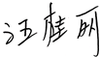
审核员： 审核组长： 受审核方代表：
日 期：2022.6.10 日 期： 2022.6.10 日 期：2022.6.10
纠正措施验证（包括验证的主要内容和结果）
验证的主要内容：不符合项纠正措施表
培训记录表
日常保养记录表
验证结果：整改合格，措施有效
审核员： 日期： 2022.6.15
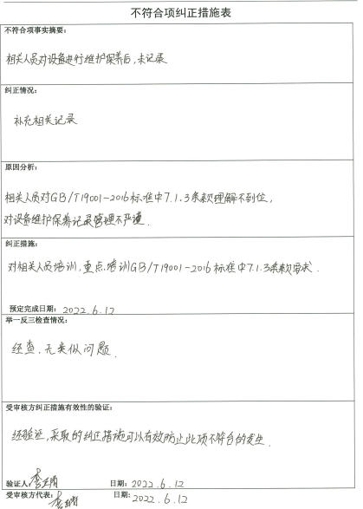
不符合项纠正措施表
不符合项事实摘要：

纠正情况：

原因分析：

纠正措施：

预定完成日期：
举一反三检查情况：

受审核方纠正措施有效性的验证：

验证人： 日期：
受审核方代表： 日期:

不 符 合 项 报 告
审核领域及类型 | ■QMS □50430□EMS□OHSMS□FSMS □HACCP  ■初审□第( )阶段审核□再认证□监督（）次□证书转换□特殊审核□其他
受审核方 | 中科利君股份有限公司 | 陪同人员 | 吴德雨
受审核部门 | 生产科 | 预计整改完成日期
不符合事实描述:

远程查看混合制粒干燥间现场两个半托盘物料存放在工位紧靠地方，一名操作工坐在物料上，一名员工口罩未全部遮住口、鼻。

上述事实不符合：■GB/T 19001:2016 idt ISO 9001:2015标准8.5.4条款
□GB/T 50430-2017标准 条款:
□ GB/T 24001-2016 idt ISO 14001:2015标准 条款
□GB/T 45001-2020 idt ISO45001：2018标准 条款相关要求
□ISO 22000:2018标准 条款相关要求
□ GB/T 23331-2020 idt ISO50001:2018标准 条款
□能源认证标准： 条款
□GB/T 27341-2009标准 条款相关要求
□GB 14881-2013标准 条款相关要求
□危害分析与关键控制点（HACCP体系）认证补充要求 1.0相关要求

不符合性质：□严重 ■一般
审核员： 审核组长： 受审核方代表：
日 期：2022.6.10 日 期： 2022.6.10 日 期：2022.6.10
纠正措施验证（包括验证的主要内容和结果）
验证的主要内容：不符合项纠正措施表
培训记录表
现场整改合格照片
验证结果：整改合格，措施有效
审核员： 日期： 2022.6.15
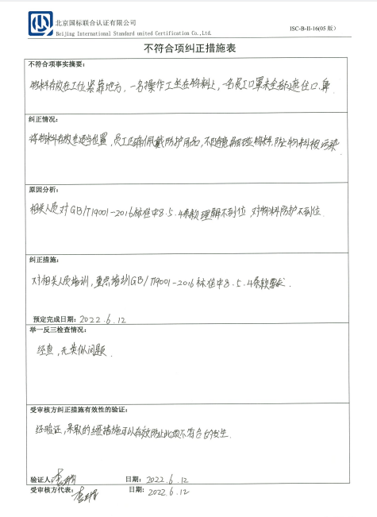
不符合项纠正措施表
不符合项事实摘要：

纠正情况：

原因分析：

纠正措施：

预定完成日期：
举一反三检查情况：

受审核方纠正措施有效性的验证：

验证人： 日期：
受审核方代表： 日期:

